06 утверждении Порядка участия профсоюзов в расследовании несчастных случаев на производстве и профессиональных заболеваний
В целях обеспечения защиты законных прав и интересов потерпевших в результате несчастных случаев на производстве, эффективного участия представителей профсоюзов в расследовании и повышения качества расследования несчастных случаев Президиум Совета Федерации профсоюзов Беларуси ПОСТАНОВЛЯЕТ:
- Утвердить Порядок участия профсоюзов в расследовании несчастных случаев на производстве и профессиональных заболеваний (далее- Порядок; прилагается).
- Членским организациям ФПБ, областным (Минскому городскому) объединениям профсоюзов довести Порядок до сведения организационных структур и обеспечить его выполнение.
- Признать утратившим силу постановление Президиума Совета Федерации профсоюзов Беларуси от 24 апреля 2014 г. № 96 "Об утверждении Порядка участия профсоюзов в расследовании несчастных случаев на производстве".
- Контроль за выполнением настоящего постановления возложить на заместителя Председателя Федерации профсоюзов Беларуси Позднякова В.М. и главного технического инспектора груда Совета ФПБ Манько 11.H.
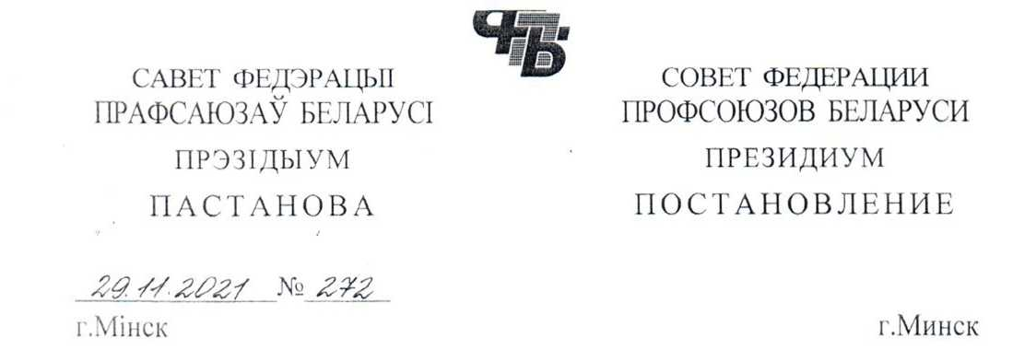
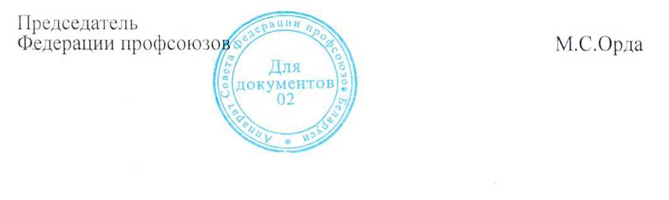

ПОРЯДОК
участия профсоюзов в расследовании несчастных случаев на производстве и профессиональных заболеваний
ГЛАВА 1 ОБЩИЕ ПОЛОЖЕНИЯ
1. Порядок участия профсоюзов в расследовании несчастных случаев на производстве и профессиональных заболеваний (далее - Порядок) устанавливает формы участия уполномоченных представителей профсоюзов в расследовании несчастных случаев на производстве и профессиональных заболеваний:
технических (главных технических) инспекторов труда (далее - технический инспектор труда);
руководителей и представителей республиканских, областных, городских, районных, объединенных, первичных профсоюзных организаций и их организационных структур;
руководителей и представителей областных (Минского городского) объединений профсоюзов;
общественных инспекторов по охране труда.
- В соответствии с Законом Республики Беларусь от 23 июня 2008 г. № 356-3 "Об охране труда" (в редакции Закона Республики Беларусь от 18 декабря 2019 г.), Указом Президента Республики Беларусь от 6 мая 2010 г. № 240 "Об осуществлении общественного контроля профессиональными союзами", Положением о технической инспекции труда Федерации профсоюзов Беларуси, Порядком осуществления общественного контроля руководителями и представителями Федерации профсоюзов Беларуси, ее организационных структур, профессиональных союзов, входящих в ФПБ, и их организационных структур и Положением об общественном инспекторе по охране труда (с изменениями и дополнениями), Уставом Федерации профсоюзов Беларуси, Правилами расследования и учета несчастных случаев на производстве и профессиональных заболеваний, утвержденными
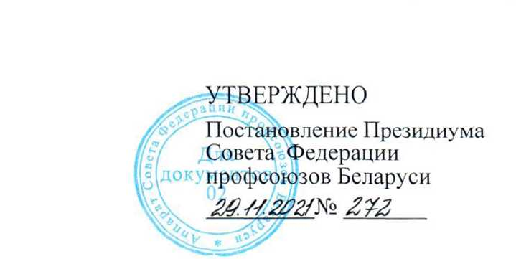

2
постановлением Совета Министров Республики Беларусь от 15 января 2004 г. № 30 (с изменениями и дополнениями; далее - Правила), уполномоченные представители профсоюзов имеют право принимать участие в расследовании несчастных случаев на производстве и профессиональных заболеваний, осуществлять контроль за правильным и своевременным их расследованием, оформлением и учетом, а также за выполнением мероприятий по устранению причин, приведших к несчастным случаям на производстве и профессиональным заболеваниям.
ГЛАВА 2 СООБЩЕНИЕ О НЕСЧАСТНОМ СЛУЧАЕ
- Организация, страхователь при получении сообщения о несчастном случае, подпадающем под действие Правил, не позднее рабочего дня, следующего за днем происшествия несчастного случая, сообщает о несчастном случае в первичную профсоюзную организацию.
О несчастных случаях, приведших к тяжелым производственным травмам, организация, страхователь в течение одного рабочего дня после получения заключения организации здравоохранения о тяжести производственной травмы потерпевшего информирует первичную профсоюзную организацию.
О групповом несчастном случае, происшедшем одновременно с двумя и более работниками, независимо от тяжести полученных травм (далее - групповой несчастный случай), несчастном случае со смертельным исходом организация, страхователь информирует первичную профсоюзную организацию немедленно.
- В соответствии с пунктом 41 Правил организация, страхователь сообщает в областное (Минское городское) объединение профсоюзов о несчастных случаях, указанных в пункте 3 Порядка и произошедших в организациях, где отсутствует профсоюз или потерпевшие не являются членами профсоюза.
- О групповом несчастном случае, несчастном случае со смертельным исходом, несчастном случае, приведшем к тяжелой производственной травме (согласно заключению организации здравоохранения о тяжести производственной травмы), первичные профсоюзные организации немедленно сообщают своим вышестоящим профсоюзным организациям по прилагаемой схеме

3
(приложение 1) и форме сообщения о несчастном случае на производстве (приложение 2).
- В соответствии с пунктом 44 Правил руководитель обособленного территориального подразделения Департамента государственной инспекции труда информирует первичную профсоюзную организацию о принятом решении не проводить специальное расследование несчастного случая, приведшего к тяжелой производственной травме, либо со смертельным исходом, а проводить расследование в соответствии с пунктом 18 Правил уполномоченным должностным лицом организации, страхователя, если несчастный случай произошел:
с участниками дорожного движения, если повреждение здоровья произошло при участии в происшествии хотя бы одного транспортного средства или самоходной машины;
с членами экипажа и (или) пассажирами воздушного судна в результате авиационного происшествия;
с членами экипажа и (или) пассажирами во время их нахождения на судне морского или внутреннего водного транспорта, при посадке или высадке из него;
с членами поездной, локомотивной бригады и (или) пассажирами при следовании на железнодорожном транспорте, посадке или высадке из него;
при передвижении по ровной поверхности (пандусам) либо при подъеме (спуске) по стационарным лестничным маршам, являющимся конструктивными элементами зданий (сооружений); в результате противоправных действий других лиц; вследствие укусов и иных телесных повреждений, нанесенных дикими животными, насекомыми, другими представителями фауны и флоры;
вследствие поражающего фактора опасного природного явления; при иных обстоятельствах с работающим во время пребывания за границей, за исключением государств - участников Содружества Независимых Государсгв
либо обусловлен исключительно заболеванием потерпевшего.
- Первичные профсоюзные организации немедленно направляют своим вышестоящим профсоюзным организациям в порядке подчиненности по прилагаемой схеме (приложение 1) копию решения руководителя обособленного территориального подразделения Департамента государственной инспекции труда о

4
непроведении специального расследования несчастного случая с тяжелым или смертельным исходом, указанного в пункте 6 Порядка.
- Республиканские (центральные) комитеты (советы)
профсоюзов после получения копии решения руководителя обособленного территориального подразделения Департамента государственной инспекции труда о непроведении специального расследования несчастного случая, приведшего к тяжелой производственной травме, либо со смертельным исходом, указанного в пункте 6 Порядка, в течение рабочего дня направляют ее в техническую инспекцию труда Совета Федерации профсоюзов Беларуси.
- О несчастном случае, приведшем к тяжелой
производственной травме, либо со смертельным исходом, групповом несчастном случае (при наличии погибших) республиканские
(центральные) комитеты (советы) профсоюзов в течение двух рабочих дней сообщают в техническую инспекцию труда Совета Федерации профсоюзов Беларуси по прилагаемой форме
(приложение 3).
- О несчастном случае со смертельным исходом, произошедшем в организации, где отсутствует профсоюз или потерпевший не является членом профсоюза, областные (Минское городское) объединения профсоюзов в течение двух рабочих дней сообщают в техническую инспекцию труда Совета Федерации профсоюзов Беларуси по прилагаемой форме (приложение 4).
- Областные (Минское городское) объединения профсоюзов ежемесячно до 5 числа месяца, следующего за отчетным, информируют о несчастных случаях со смертельным исходом, произошедших в течение месяца, техническую инспекцию труда Совета Федерации профсоюзов Беларуси по прилагаемой форме (приложение 5).
ГЛАВА 3 РАССЛЕДОВАНИЕ НЕСЧАСТНЫХ СЛУЧАЕВ СО
СМЕРТЕЛБНБ1М ИСХОДОМ
- В расследовании несчастных случаев со смертельным исходом, в том числе указанных в пункте 6 Порядка, а также с потерпевшими, которые не являются членами профсоюза (в организациях, где создан профсоюз), участвуют технические инспекторы труда. Также допускается участие в расследовании

5
уполномоченных лиц профсоюза в случаях со смертельным исходом, указанных в пункте 6 Порядка.
- В расследовании несчастного случая со смертельным исходом (за исключением указанных в пункте 6 Порядка) в организации, где отсутствует профсоюз, участвует технический инспектор труда областного (Минского городского) объединения профсоюзов.
- В случае отсутствия технического инспектора труда в штате профсоюза или по уважительной причине (отпуск, болезнь и т.д.) в расследовании несчастного случая со смертельным исходом по согласованию с технической инспекцией труда Совета Федерации профсоюзов Беларуси участвует технический инспектор труда областного (Минского городского) объединения профсоюзов или он обеспечивает участие в расследовании несчастного случая технического инспектора труда организационной структуры другого профсоюза на территории области (г. Минска).
В случае отсутствия по уважительной причине (отпуск, болезнь и т.д.) технического инспектора труда областного (Минского городского) объединения профсоюзов участие технического инспектора труда в расследовании несчастного случая обеспечивает техническая инспекция труда Совета Федерации профсоюзов Беларуси.
- В течение рабочего дня после получения сообщения о несчастном случае со смертельным исходом технический инспектор труда сообщает посредством электронной почты, телефонной или факсимильной связи, по почте либо нарочным или иным удобным (доступным) способом о своем участии в расследовании несчастного случая в обособленное территориальное подразделение Департамента государственной инспекции труда при проведении специального расследования несчастного случая, а при проведении расследования несчастного случая в соответствии с пунктом 18 Правил, указанного в пункте 6 Порядка, - в организацию, страхователю, где работал потерпевший.
- После получения сообщения о несчастном случае со смертельным исходом технический инспектор труда выезжает на место происшествия, осматривает его, выясняет у свидетелей, должностных и иных лиц обстоятельства произошедшего, выполняет иные мероприятия, необходимые для расследования несчастного случая. Отстаивает права потерпевшего, разъясняет лицам,

6
представляющим его интересы, установленные действующим законодательством права, в том числе на страховые выплаты и единовременную материальную помощь.
- Свое участие в специальном расследовании несчастного случая технический инспектор труда подтверждает подписью в заключении о несчастном случае государственного инспектора труда (далее - заключение) или в акте о несчастном случае на производстве формы Н-1 (далее - акт формы Н-1), или в акте о непроизводственном несчастном случае формы НП (далее - акт формы НП), которые составляются по результатам расследования.
- При несогласии с обстоятельствами, причинами несчастного случая со смертельным исходом, определением лиц, допустивших нарушения требований актов законодательства о труде и об охране труда, технических нормативных правовых актов, а также локальных правовых актов, изложенными в заключении, акте формы Н-1 или акте формы НП, технический инспектор труда обязан изложить особое мнение и приложить его к материалам расследования несчастного случая.
Копию особого мнения в течение 5 рабочих дней после его написания и приобщения к материалам расследования технический инспектор труда направляет посредством электронной почты, факсимильной связи, по почте либо нарочным или иным удобным (доступным) способом в техническую инспекцию труда Совета Федерации профсоюзов Беларуси.
- В соответствии с Пунктом 55 Правил государственный инспектор труда в течение двух рабочих дней после получения от организации, страхователя сформированных и растиражированных документов специального расследования направляет документы специального расследования в первичную профсоюзную организацию, где произошел несчастный случай, а копию заключения по несчастному случаю со смертельным исходом - в областные (Минское городское) объединения профсоюзов Федерации профсоюзов Беларуси.
- Копии заключения, акта формы Н-1 или акта формы НП, составленных по результатам расследования несчастных случаев со смертельным исходом, направляются областными (Минским городским) объединениями профсоюзов в течение двух рабочих дней после их получения в техническую инспекцию труда Совета Федерации профсоюзов Беларуси.

7
- В соответствии с Пунктом 25 Правил страхователь в течение двух рабочих дней по окончании расследования несчастного случая со смертельным исходом направляет копии акта формы Н-1 или акта формы НП в первичную профсоюзную организацию, которая после получения указанных документов направляет их в вышестоящую профсоюзную организацию.
- Копии акта формы Н-1 или акта формы НП расследования несчастного случая со смертельным исходом республиканские (центральные) комитеты (советы) профсоюзов в течение двух рабочих дней после получения направляют в техническую инспекцию труда Совета Федерации профсоюзов Беларуси.
- Контроль за правильным, своевременным расследованием и оформлением несчастных случаев со смертельным исходом, соблюдением настоящего Порядка осуществляет техническая инспекция труда Совета ФПБ, в пределах соответствующих территорий - технические инспекторы труда областных (Минского городского) объединений профсоюзов, в соответствующих отраслях - технические инспекторы труда республиканских (центральных) комитетов (советов) профсоюзов.
ГЛАВА 4 РАССЛЕДОВАНИЕ НЕСЧАСТНЫХ СЛУЧАЕВ,
ПРИВЕДШИХ К ТЯЖЕЛЫМ ПРОИЗВОДСТВЕННЫМ ТРАВМАМ,
И ГРУППОВЫХ НЕСЧАСТНЫХ СЛУЧАЕВ, ПРОИСШЕДШИХ
ОДНОВРЕМЕННО С ДВУМЯ И БОЛЕЕ РАБОТНИКАМИ,
НЕЗАВИСИМО ОТ ТЯЖЕСТИ ПОЛУЧЕННЫХ ТРАВМ
- В расследовании несчастных случаев, приведших к тяжелым производственным травмам, и групповых несчастных случаев, происшедших одновременно с двумя и более работниками, независимо от тяжести полученных травм принимают участие уполномоченные представители профсоюзов, определяемые республиканскими (центральными) и (или) областными комитетами (советами) профсоюзов, которые информируют об этом обособленное территориальное подразделение Департамента государственной инспекции труда, а при расследовании несчастных случаев, приведших к тяжелым производственным травмам, указанных в пункте 6 Порядка, - организацию, страхователя и первичную профсоюзную организацию, где работает потерпевший (потерпевшие).

8
- В ходе расследования несчастных случаев, указанных в пункте 24 Порядка, уполномоченный представитель профсоюза:
участвует в осмотре места происшествия, опросе потерпевшего (потерпевших), свидетелей, должностных и иных лиц;
изучает необходимые документы;
вносит предложения об обстоятельствах, причинах несчастного случая, лицах, допустивших нарушения технических нормативных актов, правовых актов, обязательных для соблюдения, локальных правовых актов, мероприятиях по устранению причин несчастного случая и предупреждению подобных происшествий.
отстаивает права потерпевшего (потерпевших), разъясняет ему (им), и (или) лицам, представляющим его (их) интересы, установленные действующим законодательством права.
- При несогласии с обстоятельствами, причинами несчастных случаев, указанных в пункте 24 Порядка, определением лиц, допустивших нарушения требований актов законодательства о труде и об охране труда, технических нормативных правовых актов, а также локальных правовых актов, изложенными в заключении, акте формы Н-1 или акте формы НП, уполномоченный представитель профсоюза обязан изложить особое мнение и приложить его к материалам расследования (специального расследования) несчастного случая.
- Контроль за правильным, своевременным расследованием и оформлением несчастных случаев, указанных в пункте 24 Порядка, осуществляют технические инспекторы труда республиканских (центральных) комитетов (советов) профсоюзов и их организационных структур, областных (Минского городского) объединений профсоюзов.
ГЛАВА 5 РАССЛЕДОВАНИЕ НЕСЧАСТНЫХ СЛУЧАЕВ, НЕ
ОТНОСЯЩИХСЯ К КАТЕГОРИИ НЕСЧАСТНЫХ СЛУЧАЕВ СО
СМЕРТЕЛЬНЫМ, ТЯЖЕЛЫМ ИСХОДОМ, ГРУППОВЫХ НЕСЧАСТНЫХ СЛУЧАЕВ, ПРОИСШЕДШИХ ОДНОВРЕМЕННО С ДВУМЯ И БОЛЕЕ РАБОТНИКАМИ, НЕЗАВИСИМО ОТ ТЯЖЕСТИ
ПОЛУЧЕННЫХ ТРАВМ
- В расследовании несчастных случаев, не относящихся к категории несчастных случаев со смертельным исходом, не приведших к тяжелым производственным травмам, групповых

9
несчастных случаев, происшедших одновременно с двумя и более работниками, независимо от тяжести полученных травм принимают участие общественные инспекторы по охране труда, руководители и представители первичных профсоюзных организаций и их организационных структур (далее - уполномоченный представитель первичной профсоюзной организации), определяемые первичными профсоюзными организациями на основании протокола заседания профсоюзного комитета (при необходимости - по согласованию с вышестоящими профсоюзными организациями).
- Уполномоченный представитель первичной профсоюзной организации в ходе расследования несчастных случаев, указанных в пункте 28 Порядка:
производит осмотр места происшествия, опрос потерпевших и свидетелей;
изучает необходимые документы;
вносит предложения об обстоятельствах, причинах несчастного случая, лицах, допустивших нарушения актов законодательства о труде и об охране труда, технических нормативных правовых актов, локальных правовых актов;
отстаивает права потерпевшего (потерпевших);
разъясняет ему (им), лицам, представляющим его (их) интересы, установленные действующим законодательством права.
- При несогласии с обстоятельствами, причинами несчастных случаев, указанных в пункте 28 Порядка, с определением лиц, допустивших нарушения актов законодательства о труде и об охране труда, технических нормативных правовых актов, локальных правовых актов, изложенными в акте формы Н-1 или акте формы НП, уполномоченный представитель профсоюза обязан изложить особое мнение и приложить его к материалам расследования несчастного случая.
- Контроль за правильным, своевременным расследованием и оформлением несчастных случаев, указанных в пункте 28 Порядка, осуществляют технические инспекции труда членских организаций Федерации профсоюзов Беларуси.

10
ГЛАВА 6 ПОРЯДОК СООБЩЕНИЯ И УЧАСТИЯ В
РАССЛЕДОВАНИИ ПРОФЕССИОНАЛЬНЫХ ЗАБОЛЕВАНИЙ
- В соответствии с пунктом 62 Правил страхователь информирует организацию здравоохранения, обслуживающую данного страхователя, местный исполнительный и распорядительный орган, профсоюз (иной представительный орган работников), а при их отсутствии - областное (Минское городское) объединение профсоюзов Федерации профсоюзов Беларуси, страховщика:
о случае острого профессионального заболевания - немедленно;
о случае хронического профессионального заболевания - не позднее рабочего дня, следующего за днем получения им извещения МЭК об установлении хронического профессионального заболевания.
- Расследование случая профессионального заболевания проводится врачом-гигиенистом территориального центра гигиены и эпидемиологии с участием уполномоченного должностного лица страхователя (страхователя - физического лица), представителей организации здравоохранения, обслуживающей страхователя, профсоюза (иного представительного органа работников), а также лиц, указанных в пункте 16 Правил (по их требованию).
- О случае профессионального заболевания профсоюзные организации немедленно сообщают своим вышестоящим профсоюзным организациям по прилагаемой форме (приложение 6).
- О случае профессионального заболевания республиканские (центральные) комитеты (советы) профсоюзов в течение двух рабочих дней сообщают в техническую инспекцию труда Совета Федерации профсоюзов Беларуси по прилагаемой форме (приложение 7).
- О случае профессионального заболевания, произошедшем в организации, где отсутствует профсоюз или потерпевший не является членом профсоюза, областные (Минское городское) объединения профсоюзов в течение двух рабочих дней сообщают в техническую инспекцию труда Совета Федерации профсоюзов Беларуси по прилагаемой форме (приложение 8).
- В расследовании случаев хронических профессиональных заболеваний, а также острых профессиональных заболеваний, не относящихся к смертельным, принимают участие уполномоченные представители профсоюзов, определяемые республиканскими

11
(центральными) и (или) областными комитетами (советами) профсоюзов, которые информируют об этом территориальный центр гигиены и эпидемиологии.
- В расследовании случаев острых профессиональных заболеваний со смертельным исходом, одновременного острого профессионального заболевания двух и более человек, а также с потерпевшими, которые не являются членами профсоюза (в организациях, где создан профсоюз), участвуют технические инспекторы труда, которые информируют об этом территориальный центр гигиены и эпидемиологии.
- В случае отсутствия технического инспектора труда в штате профсоюза или по уважительной причине (отпуск, болезнь и т.д.) в расследовании случаев острых профессиональных заболеваний со смертельным исходом, одновременного острого профессионального заболевания двух и более человек, по согласованию с технической инспекцией труда Совета Федерации профсоюзов Беларуси, участвует технический инспектор труда областного (Минского городского) объединения профсоюзов или он обеспечивает участие в расследовании технического инспектора труда организационной структуры другого профсоюза на территории области (города Минска).
- В случае отсутствия по уважительной причине (отпуск, болезнь и т.д.) технического инспектора труда областного (Минского городского) объединения профсоюзов участие технического инспектора труда в расследовании случаев острых профессиональных заболеваний со смертельным исходом, одновременного острого профессионального заболевания двух и более человек обеспечивает техническая инспекция труда Совета Федерации профсоюзов Беларуси.
- Лица, участвующие в расследовании профессиональных заболеваний, при несогласии с результатами расследования имеют право в течение двух рабочих дней после его окончания излагать особое мнение, которое прилагается к документам расследования.
- Копию особого мнения в течение 5 рабочих дней после его написания и приобщения к материалам расследования технический инспектор труда направляет посредством электронной почты, факсимильной связи, по почте либо нарочным или иным удобным (доступным) способом в техническую инспекцию труда Совета Федерации профсоюзова Беларуси

12
- Если грубая неосторожность потерпевшего содействовала возникновению или увеличению вреда, причиненного его здоровью, то при расследовании случая профессионального заболевания определяется и указывается в акте о профессиональном заболевании степень вины потерпевшего в процентах на основании протокола об определении степени вины потерпевшего от несчастного случая на производстве, профессионального заболевания, подписанного уполномоченным должностным лицом организации, страхователя (страхователем - физическим лицом) и уполномоченным представителем профсоюза (иного представительного органа работников), принимавшим участие в расследовании.
- Страхователь регистрирует акты формы ПЗ-1 в журнале регистрации профессиональных заболеваний и направляет копию в профсоюз (иной уполномоченный орган работников), в областное (Минское городское) объединение профсоюзов Федерации профсоюзов Беларуси.
- Копия акта формы ПЗ-1, составленного по результатам расследования случаев профессионального заболевания, направляется областными (Минским городским) объединениями профсоюзов в течение двух рабочих дней после получения в техническую инспекцию труда Совета Федерации профсоюзов Беларуси.
- Первичная профсоюзная организация после получения копии акта формы ПЗ-1 направляет копию в вышестоящую профсоюзную организацию.
- Копию акта формы ПЗ-1 республиканские (центральные) комитеты (советы) профсоюзов в течение двух рабочих дней после получения направляют в техническую инспекцию труда Совета Федерации профсоюзов Беларуси.
ГЛАВА 7 ЗАКЛЮЧИТЕЛЬНЫЕ ПОЛОЖЕНИЯ
- При участии в расследовании несчастного случая технический инспектор труда обязательно проводит проверку или мониторинг соблюдения законодательства об охране труда в организации, обособленном подразделении, имеющем учетный номер налогоплательщика, где произошел несчастный случай, независимо от наличия среди работников членов профессиональных союзов и безотносительно к факту создания там первичной профсоюзной организации.

13
49. Уполномоченные представители профсоюза, защищая права потерпевших от несчастных случаев на производстве, обязаны:
руководствоваться принципом презумпции невиновности потерпевшего;
при необходимости излагать особое мнение об обстоятельствах и причинах несчастного случая, лицах, допустивших нарушения требований актов законодательства о труде и об охране труда, технических нормативных правовых актов, а также локальных правовых актов, о мерах по устранению причин несчастного случая и предупреждению подобных происшествий;
вносить другие предложения.
- В соответствии с пунктом 14 Правил, если грубая неосторожность потерпевшего содействовала возникновению или увеличению вреда, причиненного его здоровью, о чем указано в заключении (по результатам специального расследования несчастного случая) или акте формы Н-1 (по результатам расследования несчастного случая, не приведшего к тяжелой производственной травме), составляется протокол об определении степени вины потерпевшего от несчастного случая на производстве (далее - протокол) (приложение 9).
- Протокол подписывает уполномоченный представитель профсоюза, участвовавший в расследовании несчастного случая, а также уполномоченное должностное лицо организации, страхователя.
- На основании протокола в акте формы Н-1 указывается степень вины потерпевшего от несчастного случая в процентах.
- Уполномоченный представитель профсоюза, участвующий в расследовании несчастного случая, при установлении вины потерпевшего от несчастного случая в процентах обязан выяснить, является ли неосторожность потерпевшего грубой небрежностью или простой неосмотрительностью, не влияющей на размер возмещения вреда с учетом фактических обстоятельств.
Для оценки действий потерпевшего следует учитывать конкретную обстановку, при которой произошел несчастный случай, допускались ли им подобные действия ранее, а также личность самого потерпевшего (его физическое и психическое состояние в момент несчастного случая, возраст, характер, образование, профессию, квалификацию, допускал ли он ранее аналогичные нарушения и т.п.).

14

При этом стоит учитывать, что грубой неосторожностью может
признаваться несоблюдение потерпевшим элементарных требований предусмотрительности, понятных каждому, а равно и требований по охране труда, которым он обучен в связи с выполнением определенных трудовых обязанностей, если с учетом конкретной обстановки работник предвидел возможность наступления вредных для себя последствий, но легкомысленно надеялся, что они не наступят. В частности, грубой неосторожностью может быть признано состояние потерпевшего, вызванное нахождением его в состоянии алкогольного опьянения либо в состоянии, вызванном потреблением наркотических средств, психотропных веществ, их аналогов, токсических или других одурманивающих веществ, содействующее возникновению или увеличению вреда.
Степень грубой неосторожности в процентах устанавливается в зависимости от значимости нарушений, допущенных потерпевшим, для наступивших последствий.
- Если в ходе проведения расследования несчастного случая установлено, что оно не подпадает под действие пунктов 2 и (или) 3 Правил, результаты расследования оформляются актом служебного расследования произвольной формы.
Акт служебного расследования составляется в трех экземплярах.
Страхователь в течение двух рабочих дней по окончании расследования:
рассматривает материалы расследования, утверждает акт служебного расследования;
направляет по одному экземпляру акта служебного расследования потерпевшему или лицу, представляющему его интересы, государственному инспектору труда, специалисту по охране труда или специалисту, на которого возложены его обязанности (заместителю руководителя, ответственному за организацию охраны труда), с материалами расследования;
направляет копию акта служебного расследования в профсоюз (иной представительный орган работников).

15
Приложение 1
к Порядку участия профсоюзов в расследовании несчастных случаев на производстве и
профессиональных заболеваний
СХЕМА
сообщения о несчастных случаях со смертельным, тяжелым исходом и групповых несчастных случаях, происшедших одновременно с двумя и более работниками, независимо от тяжести полученных травм
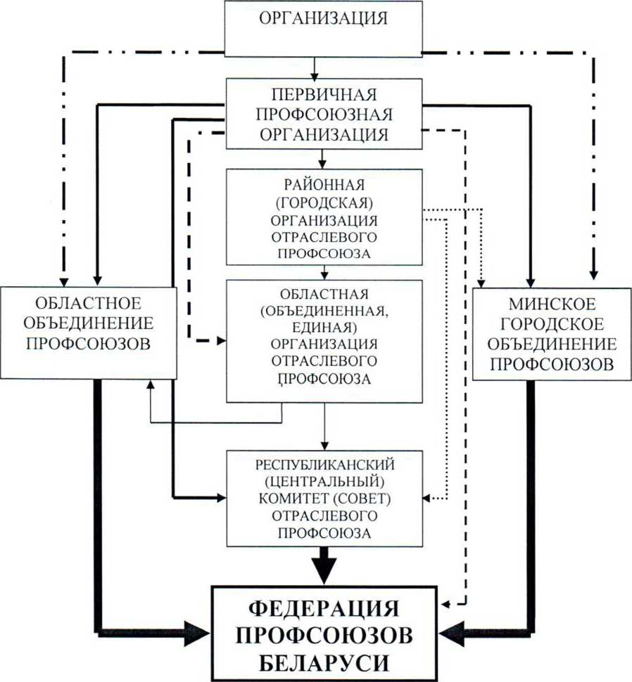

Примечания:
16
- * Относится ко всем первичным профсоюзным
организациям, подчиненным напрямую республиканским (центральным) комитетам (советам) отраслевых профсоюзов.
- ► Относится к городским организациям отраслевых
профсоюзов г. Минска.
- * Относится ко всем первичным профсоюзным
организациям, созданным на основе собственности ФПБ.
- * Относится ко всем первичным профсоюзным
организациям области, отраслевые профсоюзы которых не имеют районных (городских) организаций, но имеют областные организации.
- — ■ ■ —► Относится к организациям, где отсутствует профсоюз ипи потерпевший не является членом профсоюза.
- * Сообщают в ФПБ о групповых (при наличии
погибших) и несчастных случаях на производстве со смертельным (тяжелым) исходом.

17
Приложение 2
к Порядку участия профсоюзов в расследовании несчастных случаев на производстве и
профессиональных заболеваний
ФОРМА
сообщения о несчастном случае на производстве*
- Фамилия, собственное имя, отчество (если таковое имеется!, возраст, профессия (должность) потерпевшего (потерпевших), принадлежность к профсоюзу.
- Наименование организации, на территории которой произошло травмирование, страхователя, вышестоящей организации (местного исполнительного и распорядительного органа, зарегистрировавшего нанимателя).
- Дата, время, место происшествия несчастного случая, выполняемая работа и краткое описание обстоятельств, при которых произошел несчастный случай.
- Число потерпевших, в том числе погибших.
- Дата, время отправления (передачи) сообщения.
Председатель профсоюзного комитета
первичной профсоюзной
организации (подпись) (инициалы, фамилия)
*Сообщения о несчастных случаях со смертельным, тяжелым исходом и групповых несчастных случаях, происшедших одновременно с двумя и более работниками, независимо от тяжести полученных травм.

18
Приложение 3
к Порядку участия профсоюзов в расследовании несчастных случаев на производстве и
профессиональных заболеваний
ФОРМА
сообщения о несчастном случае на производстве*
- Фамилия, собственное имя, отчество (если таковое имеется), возраст, профессия (должность) потерпевшего (потерпевших), принадлежность к профсоюзу.
- Наименование организации, на территории которой произошло травмирование, страхователя, вышестоящей организации (местного исполнительного и распорядительного органа, зарегистрировавшего нанимателя).
- Дата, время, место происшествия несчастного случая, выполняемая работа и краткое описание обстоятельств, при которых произошел несчастный случай, предполагаемые причины.
- Другие сведения.
- Фамилия, инициалы технического инспектора труда, который будет участвовать в расследовании несчастного случая.
- Дата, время отправления (передачи) сообщения.
Председатель республиканского (центрального) комитета
(совета) профсоюза (подпись) (инициалы, фамилия)
*Сообщения о несчастных случаях со смертельным (тяжелым) исходом и групповых несчастных случаях (при наличии погибших).

19
Приложение 4
к Порядку участия профсоюзов в "расследовании несчастных случаев на производстве и
профессиональных заболеваний
ФОРМА
сообщения о несчастном случае на производстве*
- Фамилия, собственное имя, отчество (если таковое имеется), возраст, профессия (должность) потерпевшего (потерпевших), принадлежность к профсоюзу.
- Наименование организации, на территории которой произошло травмирование, страхователя, вышестоящей организации (местного исполнительного и распорядительного органа, зарегистрировавшего нанимателя).
- Дата, время, место происшествия несчастного случая, выполняемая работа и краткое описание обстоятельств, при которых произошел несчастный случай, предполагаемые причины.
- Другие сведения.
- Фамилия, инициалы технического инспектора труда, который будет участвовать в расследовании несчастного случая.
- Дата, время отправления (передачи) сообщения.
Председатель областного (Минского городского)
объединения профсоюзов (подпись) (инициалы, фамилия)
*Сообщения о несчастном случае со смертельным исходом, произошедшем в организации, где отсутствует профсоюз или потерпевший не является членом профсоюза.

20
Приложение 5
к Порядку участия профсоюзов в "расследовании несчастных случаев на производстве и
профессиональных заболеваний
ФОРМА
сообщения о несчастном случае на производстве*
- Фамилия, собственное имя, отчество (если таковое имеется), возраст, профессия (должность) потерпевшего (потерпевших), принадлежность к профсоюзу.
- Наименование организации, вышестоящей организации.
- Дата, время, место происшествия несчастного случая, выполняемая работа и краткое описание обстоятельств, при которых произошел несчастный случай, предполагаемые причины.
- Другие сведения.
- Фамилия, инициалы технического инспектора труда, который участвовал в расследовании несчастного случая.
Председатель областного (Минского городского)
объединения профсоюзов (подпись) (инициалы, фамилия)
* Сообщения о несчастных случаях со смертельным исходом и групповых несчастных случаях (при наличии погибших), произошедших в течение месяца (направляются ежемесячно до 5 числа месяца, следующего за отчетным).

21
Приложение 6
к Порядку участия профсоюзов в расследовании несчастных случаев на производстве и
профессиональных заболеваний
ФОРМА
сообщения о случае профессионального заболевания
- Фамилия, собственное имя, отчество (если таковое имеется), возраст, профессия (должность) потерпевшего (потерпевших), принадлежность к профсоюзу.
- Наименование страхователя (место работы заболевшего), наименование вышестоящей организации (местного исполнительного и распорядительного органа, зарегистрировавшего нанимателя).
- Обстоятельства получения профессионального заболевания (острое либо хроническое, каким образом было установлено).
- Число заболевших, в том числе погибших.
- Дата, время отправления (передачи) сообщения.
Председатель профсоюзного комитета
первичной профсоюзной
организации (подпись) (инициалы, фамилия)

22
Приложение 7
к Порядку участия профсоюзов в расследовании несчастных случаев на производстве и
профессиональных заболеваний
ФОРМА
сообщения о случае профессионального заболевания
- Фамилия, собственное имя, отчество (если таковое имеется), возраст, профессия (должность) потерпевшего (потерпевших), принадлежность к профсоюзу.
- Наименование страхователя (место работы заболевшего), наименование вышестоящей организации (местного исполнительного и распорядительного органа, зарегистрировавшего нанимателя).
- Обстоятельства получения профессионального заболевания (острое либо хроническое, каким образом было установлено).
- Число заболевших, в том числе погибших.
- Фамилия, инициалы технического инспектора труда, который будет участвовать в расследовании случая профессионального заболевания.
- Дата, время отправления (передачи) сообщения.
Председатель республиканского (центрального) комитета
совета) профсоюза (подпись) (инициалы, фамилия)

23
Приложение 8
к Порядку участия профсоюзов в расследовании несчастных случаев на производстве и
профессиональных заболеваний
ФОРМА
сообщения о случае профессионального заболевания
- Фамилия, собственное имя, отчество (если таковое имеется),
возраст, профессия (должность) потерпевшего
(потерпевших), принадлежность к профсоюзу.
- Наименование страхователя (место работы заболевшего),
наименование вышестоящей организации (местного
исполнительного и распорядительного органа,
зарегистрировавшего нанимателя).
- Обстоятельства получения профессионального заболевания
(острое либо хроническое, каким образом было
установлено).
- Число заболевших, в том числе погибших.
- Фамилия, инициалы технического инспектора труда, который будет участвовать в расследовании случая профессионального заболевания.
- Дата, время отправления (передачи) сообщения.
Председатель областного
(Минского городского)
объединения профсоюзов (подпись) (инициалы, фамилия)

24
Приложение 9
к Порядку участия профсоюзов в расследовании несчастных случаев на производстве и
профессиональных заболеваний
(наименование организации, страхователя)
ПРОТОКОЛ
об определении степени вины потерпевшего от несчастного случая
на производстве, профессионального заболевания
№
(дата)
(место составления протокола)
Нами, уполномоченным должностным лицом организации, страхователя
(страхователем - физическим лицом),
(должность (при ее наличии), фамилия, собственное имя, отчество (если таковое имеется)
уполномоченным представителем профсоюза (иного представительного органа работников)
(фамилия, собственное имя, отчество (если таковое имеется)
рассмотрены обстоятельства и причины несчастного случая, профессионального заболевания
(ненужное зачеркнуть), происшедшего
(дата)
с
(фамилия, собственное имя, отчество (если таковое имеется), профессия (должность), место работы потерпевшего)
- Установлено, что действия
(указываются действия потерпевшего, которые
содействовали возникновению или увеличению вреда, причиненного его здоровью)
признаны грубой неосторожностью
(фамилия, инициалы потерпевшего)
- При оценке действий потерпевшего учтены
(указываются обстоятельства, которые были
учтены при признании грубой неосторожности потерпевшего)
- Определена степень вины потерпевшего процентов.
Уполномоченное должностное лицо организации, страхователя (страхователь - физическое лицо)
(подпись)
(инициалы, фамилия)
Уполномоченный представитель профсоюза (иного представительного органа работников)
(подпись)
(инициалы, фамилия)

25
Примечания:
- Заполнение пунктов протокола осуществляется путем ответов
на поставленные вопросы с учетом подстрочных пояснений.
- При оценке действий потерпевшего следует учитывать конкретную обстановку, при которой произошел несчастный случай, а также личность самого потерпевшего (его физическое и психическое состояние в момент несчастного случая, возраст, образование, профессию, квалификацию и т.п.).

